文章出处：No Country for Old Members: User lifecycle and linguistic change in online communities. C. Danescu-Niculescu-Mizil, R. West, D. Jurafsky, J. Leskovec, C. Potts. ACM International Conference on World Wide Web (WWW), 2013.

无家可归的老会员：在线社区中用户生命周期和语言变化

摘要
充满活力的在线社区处在不断的变化之中。随着成员的加入和离开，互动规范的演变，刺激了会员及其社会动态的进一步变化。对这个动态过程来说，语言变化（在创新意义上被接受为规范）是必不可少的：它既促进了个体表达，也促进了集体认同的出现。
我们提出了一个框架来跟踪语言变化的发生，和理解特定用户是如何对这些规范做出反应的。通过把这个框架应用在两个大型的在线社区上，我们发现用户在对语言变化的感情上遵循一个确定的两阶段生命周期：一个语言创新学习阶段，在这个阶段中用户接受了社区的语言，接下来是一个保守阶段，在这个阶段中用户停止改变，不断演变的社区规范绕过了他们。
在这一观察的基础上，我们展示了这个框架如何被用来在一个用户的生涯早期就检测她将在这个社区中保持活跃多长时间。因此，这项工作对设计和维护在线社区的人具有实际意义。它也对语言规范的演化和以及社区层面和个人层面语言变化之间复杂的相互作用产生了新的见解。
类别和主题描述：J.4 [计算机应用]社会和行为科学
关键词：语言变化；社区规范；惯例；用户流失；生命周期；点评；社会影响；语言

前言
“变年轻需要很长时间。”——巴勃罗·毕加索
在线社区，例如在线讨论论坛或产品点评网站是不断发展的。交互的规范随着时间推移而不断变化，从特定领域的术语到内容归属的惯例。当新成员加入时，他们可以适应现有的社区规范，但是也可以把它们推向新的方向。长期的会员可能会适应这些新的规范，或者他们就是创新者本身，形成新的趋势。其他用户可能不会对变化做出反应，坚持他们以前的风格。
理解成员的互动风格和他们社区共同随时间的演变的复杂方式是必不可少的，对建设和维护充满活力的在线社区来说。这样的惯例影响用户的决定，积极参与社区并贡献内容，并且与会员加入和离开的动态变化密切相关。
在这篇文章中，我们通过独立的社区成员和社区整体所使用的语言来研究这些问题。特别地，我们研究以下角度的语言变化：语言创新起源于一个通过一致的过程被接受为规范的小群体。这种创新有利于个体的表达，并且有助于创造紧密的亚文化。与此同时，协调的过程也促进了群组整体的凝聚力。因此，演变的规范是一个成员和社区协同进化的更广泛的窗口，服务于区分新来的成员和长期的成员，并传达关于成员继续参与社区的程度的信息。
主要贡献摘要。我们提出了一个框架来跟踪语言变化和理解特定用户是如何对他们所在社区的不同阶段的社区规范的演变做出反应的。我们使用这个框架来研究两个大型的、活跃的在线社区：RateBeer和BeerAdvocate。这两个网站都是围绕着评估和讨论啤酒的成员而建立的。它们是研究语言变化的绝佳环境：两者都有超过十年的历史，这给我们一个长时间的合作窗口；并且都有非常活跃的会员（个人撰写超过100条点评的情况很普遍）。此外，两个社区也制定了一套丰富的惯例和术语。
在把我们的框架应用到这些数据上时，我们发现用户在对语言变化的感情上遵循一个确定的生命周期：在她的生涯早期，一个用户越来越能接受社区规范，直到大约她的最终（在这个社区中）活跃时间的三分之一，此时她也到达了与社区语言同步的最大值（我们把这称作早期语言青春期）；从那一刻起，用户语言和社区语言之间的差距就形成并且增长，直到她放弃这个网站的时刻。我们发现这种持续增长的差距可以由用户停止对社区规范的变化做出反应来解释：因为社区语言是不断演变的，所以不接受这种变化的用户将会与社区渐行渐远。
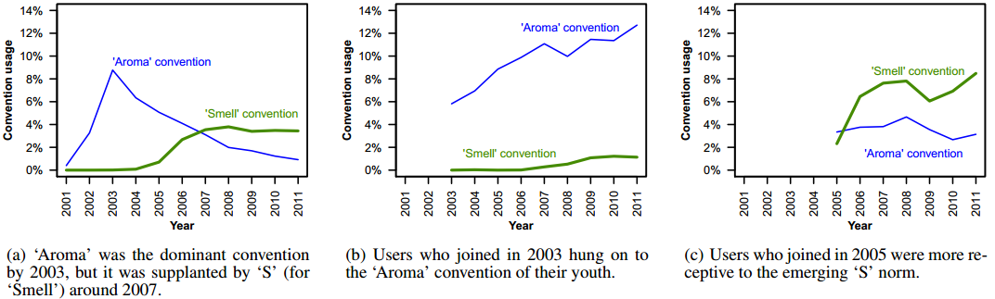
图 1-1 BeerAdvocate中社区和用户演变的例子：一个指向啤酒气味的规范让位于另一个规范，对不同用户的不同影响取决于他们加入社区的时间。
这种模式惊人地一致，无论用户在社区中花费多少时间或精力，他们遵循相同的生命周期模式。长期的贡献者和短期的用户遵循相同的模式，后者以一个更快的速度演变。至关重要地，这意味着在他们离开社区的时候，大多数用户在语言上是保守的。
在这些观察的基础上，我们发现用户的语言模式的变化可以被用来预测她在社区中的会员身份（第4节）。受到我们的实验分析的启发，我们设计了捕捉会员随着其他语言变化模式适应社区规范的速度的功能，并且把它们用于简单的机器学习模型上。我们发现，仅仅使用前几个初始评论的语言，我们可以预测在社区中一个用户的总的生命时间。我们的模型比基于基于特征的传统活动的基线模型有重要的性能提升。因此，我们的结果对在线社区的设计者和管理者有实际意义，他们可以用这些结果在一个用户的生涯中尽早检测出她将会在社区中保持活跃多长时间。
对社交网络和社会语言学研究的启示。这项工作为语言规范的演化以及在社区层面和个人层面语言变化之间复杂的相互影响产生了新的理论见解，解决了社交网络和社会语言学文献中重要的开放性问题。对在线社区的演变，社区成员的演变以及他们的参与模式进行了广泛的研究（参见第6节的讨论）。但是关于用户层面的演化和整个社区的演化之间的相互作用知之甚少，这是这项工作的关键所在。
这种相互作用也是语言学中一个中心的开放性研究问题。许多社会语言学研究都依靠成人语言稳定性的假设：在批判性假设下，个人的语言模式在成年之前就大致固定了，较早的讲话者的语言能够被使用为社区语言状态的一个替代指标。例如，个人可能随着年龄而改变他们的语言，然而社区整体是保持稳定的；一个变化或者同时被社区中的所有成员所接受，或者只被老的成员接受。区分这些场景在社会语言学研究中已经被证明是一个根本的挑战。我们的框架为在高度动态化的社区中研究这些问题开创了新的途径，并且我们的结果显示了成人语言稳定性假设和其他关于语言变化的理论模型是如何应用在在线环境上的（参见第5节的详细讨论）。
语言变化：一个示例。本文的大部分内容致力于开发一个追踪大量的不断演变的语言变化的总体效果的框架。并非所有的这些变化都可以直观地访问；就像被在工作在离线社区的语言学家主要研究的语音效果一样，这些变化通常很难单独辨识和描述。因此，在接下来的部分，我们依靠量化的证据和高层次的估计去评定我们的框架。尽管如此，我们工作数据中的许多语言变化都是高度直观并且容易辨别的。在我们转去在更抽象的层次上研究它们之前，先解说性地回顾一下它们中的一个。这个例子的主题在即将到来的实验中多次出现。
因为我们的社区是围绕啤酒建立的，所以讨论会频繁地转向评估啤酒品尝体验的各个方面，所以这是一个词法级别的语言变化的场所。一个突出的例子是有关气味的。在BeerAdvocate社区的生活中，有两个突出的惯例用于介绍气味的讨论：Aroma和S（‘Smell’的简称）。图 1-1 (a) 总结了这个语言变量的基本趋势：Aroma惯例在2001年到2003年之间的流行程度很快上升，在2003年达到顶峰。在2003年左右，S惯例的流行度开始上升。Aroma惯例迅速失去了阵地并很快被S取代。
图 1-1(b)和图 1-1(c)显示了这种语言变化对老用户和新用户的影响是不同的。在Aroma繁荣的时期，2003年加入社区的用户几乎不可能切换到S（图 1-1(b)）。事实上，他们几乎没有使用S，甚至增加了他们对Aroma的使用，可能是作为对侵犯规范和社会可能改变规范的信号的反应。当S上升的时候，2005年加入社区的用户的图像与这非常不同。图 1-1(c)表明，新用户是这种变化的驱动者；他们的S用量急剧上升，而他们的Aroma用量开始并保持低水平。
我们现在转向定义我们的系统地跟踪这些变化的框架，尝试用它来理解社区的社会动态，并将它们与独立会员的行为联系起来。

实验设置
接下来我们首先描述我们的数据集，然后继续讨论我们所使用的分析方法的一些细节。特别地，在这里，我们关注与使用语言模型来模拟纵向数据上的语言变化有关的具体问题，将框架描述的大部分内容留到第3节。
社区数据。本文介绍的框架针对的是大型的活跃的在线社区，个体通过向社区中的所有成员书写可见的文本来相互影响。为了这个研究的目的，我们将采用来自两个大型的啤酒点评社区的数据（BeerAdvocate和RateBeer）。在两个社区中，用户可以对超过60000种不同的啤酒提供评级，并附上简短的文字点评。正如我们接下来讨论的那样，BeerAdvocate和RateBeer展示出了多个使它们适合分析语言变化的特征。两个数据集的统计数据在表 2-1中给出。
表 2-1 BeerAdvocate和RateBeer的统计数据
 | BeerAdvocate | RateBeer
帖子数量 | 1586614 | 2924127
用户数量 | 33387 | 29265
发帖超过50次的用户数 | 4787 | 4798
每个帖子单词数量的中位数 | 126 | 54
每个帖子句子数量的中位数 | 9 | 5

我们抓取了BeerAdvocate和RateBeer从网站成立之初开始的整套评论数据，跨越了从2001到2011年超过10年的时间。因此，我们的数据集的主要优势之一是整个社区历史的可及性；这不仅仅意味着他们为每个用户提供了完整的纵向信息，而且语言惯例可以被追溯到他们初始的介绍（我们已经在引言中讨论了这些惯例中的两个例子）。
这些数据集适合我们的目的的另一个原因是用户通常对社区做出重大贡献（例如，超过4700名用户写了至少50篇帖子），并且这在追踪跨越用户生命周期的语言变化的模式时变得尤为重要。此外，因为两个社区都活跃了超过十年，我们可以同时观察多个时代的用户，因此可以去除外部的影响。最后，这些社区由一个非常具体的目的（对啤酒的欣赏，这为语言创新提供了一个肥沃的环境）连结起来。
用户寿命。在10年的进程中，BeerAdvocate和RateBeer社区在用户群和用户评价以及讨论啤酒方式的方面都有所发展。这给我们提供了一个前所未有的机会去研究用户整个生命周期的语言变化，从用户加入社区的那一刻（我们定义为他们第一篇帖子的时间）直到用户放弃社区的那一刻。我们认为，如果用户至少一年没有发表任何帖子，就是她放弃了这个社区。在所有涉及一个用户完整的生命周期的实验中，我们忽略了在2011年1月份或之后发表过帖子的用户以便执行这一政策（我们的数据集覆盖的最后一个月份是2011年12月）。图 2-1展示了活跃用户的细分，显示了每年加入和放弃两个社区的用户数，揭示了它们高度动态化的用户群。
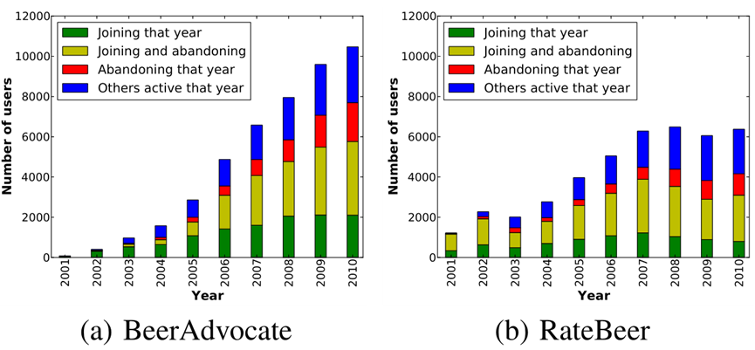
图 2-1 用户群的变化：每年活跃用户的细分。自下而上：当年加入社区的用户（并且当年没有抛弃），当年加入并抛弃社区的用户，当年抛弃社区的用户（并且不是当年加入的），其他的活跃用户。

快照语言模型。为了将用户语言与社区语言关联起来，我们需要一个关于不同时间点的社区语言状态的可靠模型。为此，我们使用了一系列的快照语言模型，社区生活的每个月使用一种模型。这些是一对使用Katz平滑回退的语言模型，估计于每月发帖的保留子集（在后续分析中未使用的帖子）……给定一个帖子p，然后我们可以量化它的语言是多么令人惊讶，这个语言是与这个帖子被撰写的时刻社区正在使用的语言相关的，通过根据快照语言模型SLM _{m(p)}与帖子发表的月份m(p)计算p的交叉熵；我们把这写作：
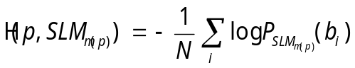
其中b₁, …, b_{N}是构成p 的二元组，并且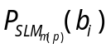是帖子在月份m(p)的快照语言模型下的二元组b_{i}的概率。更高的交叉熵值意味着在特定的时间点偏离社区语言状态最多的帖子。
控制长度影响。更长的帖子本身具有更大的交叉熵，更可能包含语言创新的元素。目前在还没有一个正常化熵测量的可靠方法的共识，以完全说明长度的影响。为了确保我们的结果不受这样的影响，我们只考虑分析每篇帖子的前k=30个单词（除非另有说明）。我们用不同的k值进行了实验，发现我们的结果在多个k的选择中是稳定的。

用户生命周期由语言变化揭示。
我们继续描述一个跟踪在线社区语言变化的框架，并讨论这个框架对用户和社区演化之间相互作用的见解。在这一节，我们探讨一些管理工作流程的基本原则。我们将这一分析分为两部分：（1）用户级别的演化和社区级别的演化（3.1节）；（2）被用户在社区生活的不同阶段对社区级别的语言变化做出反应的方式所揭示的这两者之间的相互作用（3.2节）。在这两个部分中，我们辨识了一些基本的和反复出现的现象，我们将要展示的内容很有用，当为一个具有高度的实际重要性的预测工作（在一个用户生涯的早期检测她将会在社区中活跃多长时间）开发技术的时候（第4节）。然后我们将会讨论观察到的行为模式是如何与语言变化上的社会语言学文献的问题核心相关联，并带入新的见解的（第5节）。

3.1 用户级别和社区级别的变化
在线社区是拥有不断变化的用户群的动态实体。因此，这些实体不能简单地被定义为它们的活跃用户的总和。例如，2003年加入BeerAdvocate社区的662名用户中，在8年后的2011年，只有16%仍然活跃；然而，其他84%在2011年之前就离开的人帮助定义了社区今日确立的集体身份，这个社区身份伴随着他们祖先的语言规范。从语言变化的角度看，将发生在社区级别的变化和发生在个体级别的变化分离开来不是过分挑剔的。我们通过分别讨论这两个层面开始我们的调查。
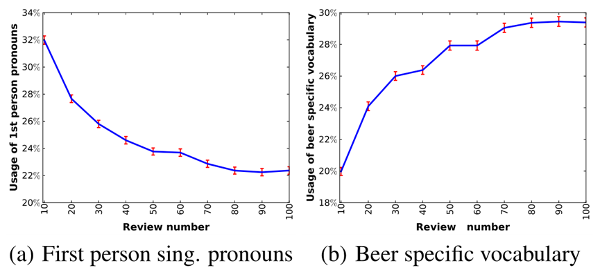
图 3-1用户级别语言变化的例子：（a）包含第一人称单数代词帖子的百分比；（b）使用专门的啤酒词汇的评论的百分比。考虑了所有在他们生命周期贡献了至少100个帖子的用户的前100个帖子（所以每个用户在每个容器中只表现了一次）。BeerAdvocate的结果暂时在这里；RateBeer有同样的趋势。在本文中，误差条表示通过自举重采样估计的标准误差。

用户级别的变化。加入社区后，用户可能会改变她的互动和沟通模式。我们感兴趣的是捕捉用户的语言随时间的总体变化，而不是捕捉用户行为上特定个体的变化。然而，为了目的的具体性，我们提供了独立的用户变化的两个特定例子。图 3-1(a)显示了用户对单数第一人称代词（I, me, mine, myself）的用量是如何随着用户贡献更多的评论而减少的。这种现象可能是由于用户对社区的认同感的增长。本着同样的精神，图 3-1(b)显示，随着用户在社区中获得经验，啤酒专用词汇的用量在增长。随着用户花费更多时间在社区中，它们采用并且开始使用社区特定的语言。
社区级别的变化。类似于个体用户的发展，整个社区也在发展。尽管社区用户群不断变化，但是社区也形成了具有自己的语言轨迹的实体。我们早已在引言中讨论了两个社区级别的变化的例子：Smell和Aroma惯例随时间的增长和衰弱（图 1-1(a)）。
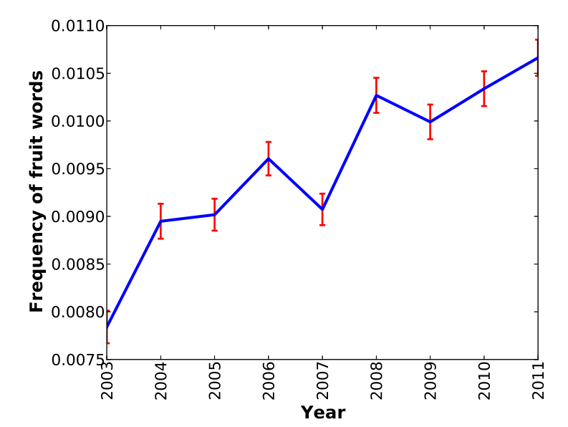
图 3-2 社区级别变化的例子：BeerAdvocate社区中水果词语的用量的增长。（RateBeer有同样的趋势）
图 3-2展示了社区级别的语言变化的另一个例子：随着时间的推移，BeerAdvocate社区变得更“果味”（使用了100种水果单词的词汇）。即使我们控制了按产品的宏观平均来看产品评价的分布变化，并且只考虑每一年这些产品被做出的评价，我们观察到水果词汇来描述特定啤酒的味道和口感的用量有很大的增长。这意味着，随着时间的推移，产品本身没有改变，然而描述它们的社区语言却发生了变化。
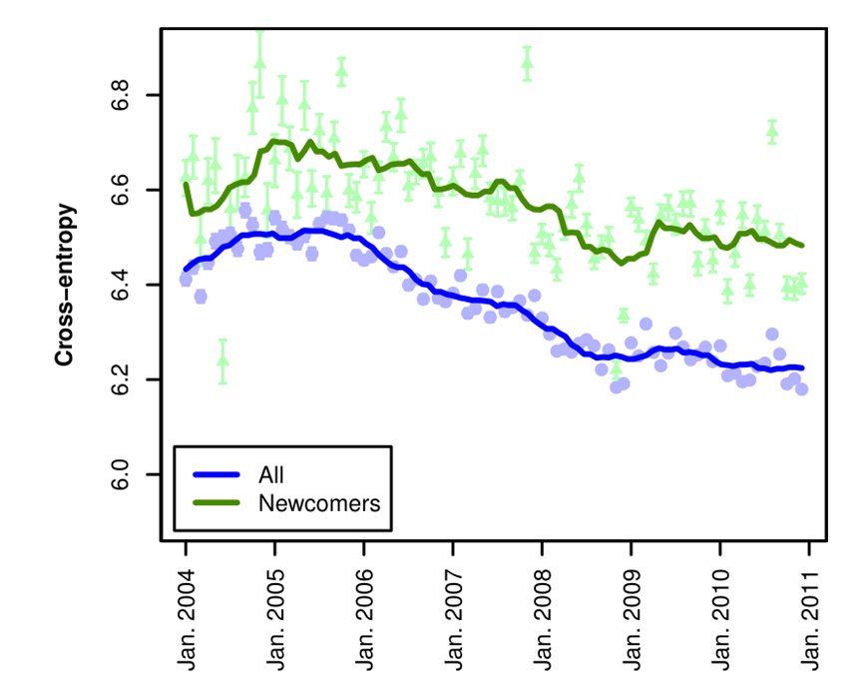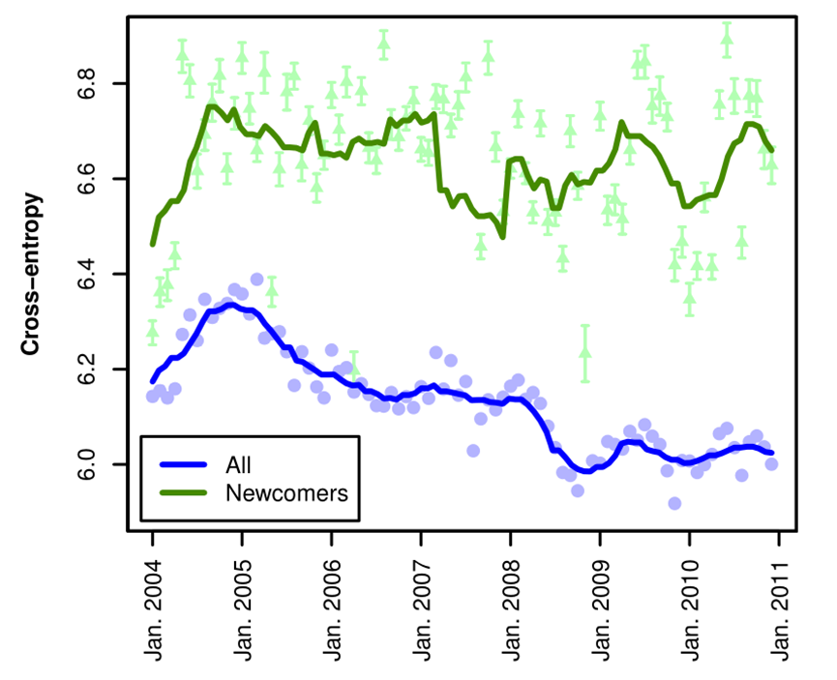
图 3-3 社区级别变化的例子：每个月的语言的可预测性，根据各自月份的快照语言模型计算出的每个月帖子的平均交叉熵。更低的值意味着“更容易预测”。与当月加入的用户的语言的可预测性相比较。

接下来我们还会在更加综合的层面上审查社区变化。在图 3-3中，我们根据每个月的快照语言模型来检查每个月的帖子的交叉熵。我们做了一些观察。首先，交叉熵随着时间推移而波动，这意味着社区语言不是静态的，而是在一个总体层面上演化。其次，交叉熵随着社区的年龄增长而下降，这意味着在更晚的年份被写出的帖子使用了更可预测的语言。此外，交叉熵的这种下降也表明，不断演化中的社区规范能够导致群体凝聚力和群体身份认同的产生。最后，我们还注意到刚刚加入社区的用户使用更不可预测的语言，因此与社区当前的状态不太一致。

于是问题来了：一个用户从新加入者过渡到被认定的社区老成员，她对社区规范适应的轨迹是什么样的呢？接下来我们将探讨这个问题。

3.2 用户生命周期
现在我们从分别探索用户级别和社区级别的语言变化转到我们当前工作的主要目标上：构建一个框架来理解这些层面变化之间的相互影响。特别地，我们分析一个用户在她的社区生活的不同阶段对不断演化中的社区规范做出反应的敏感性。

用户生存阶段。同时在社区和个体用户层面进行分析的挑战之一是时间的相对性。不像传统的语言学变化研究所进行的离线环境，在线环境中的个体和社区以非常不同的速率进行相互影响。此外，在线用户有非常不同的生命周期，从一天到整个十年不等。因此，在某种度上确定一个用户在她们社区生活的阶段是重要的，通过比较用户不同的活动水平和生命周期。
为此，我们将用户的生存阶段定义为用户已经写的帖子与用户放弃社区之前所写的帖子总数中的百分比。因此，0%的生存阶段对应着诞生（用户刚刚加入社区的时刻），100%的生存阶段对应着死亡（用户离开社区的时刻）。

用户与社区语言的距离。提出框架的另一个关键元素是在给定的社区生活阶段下测量一个用户对语言变化的反应的能力。接下来我们使用几种语言变化的度量，它们中的每一个都对现象提供了不同的视角。我们首先通过运用在第2节定义的快照语言模型来量化用户与社区规范的一致程度。

在图 3-4中，我们根据帖子被写的月份的快照语言模型绘制了用户在不同的生命阶段的帖子的平均交叉熵。观察整个用户生命周期中交叉熵的演变，我们注意到，在我们研究的两个社区中，用户遵循一个特定的生命周期：当用户加入的时候，他们的语言与社区差别很大（高的交叉熵），然后他们逐渐到达社区当前的语言（交叉熵不断下降）；有趣的是，大约在用户生命（最终）周期的三分之一之后，他们的语言再次开始与社区语言远离。在放弃社区之前，看上去似乎用户的语言与社区的语言不一致。
因为社区与个体同时演化，我们刚刚描述的交叉熵的变化是用户积极朝着（然后背离）社区改变自己的语言的结果，还是相反，不断演化的社区规范与静态的用户越来越接近的结果。因此，在用户生命周期的最后阶段中交叉熵的增长可以被两种相对的假说来解释：
- 用户通过开始使用社区的当前状态之外的语言而远离社区。
- 用户停止将她自己的语言适应社区，与不断变化的社区步调不再一致。

为了区分这两个假设，我们测量了用户的语言在她生命中的每个阶段相对于过去的语言有多少变化。更确切地，我们根据Jaccard相似系数比较了每一篇帖子和同一作者在这之前的10篇帖子之间的词汇重叠。图 3-5(a)显示，平均来说，在她们生命周期的前三分之一，用户的语言越来越稳定（自此，语言进入青春期），然后他们的语言开始僵化。这支持第二种假设，在用户生涯的早期，她们学习并适应社区的语言，但随着时间推移，她们停止了顺应，于是社区慢慢地偏离她们。
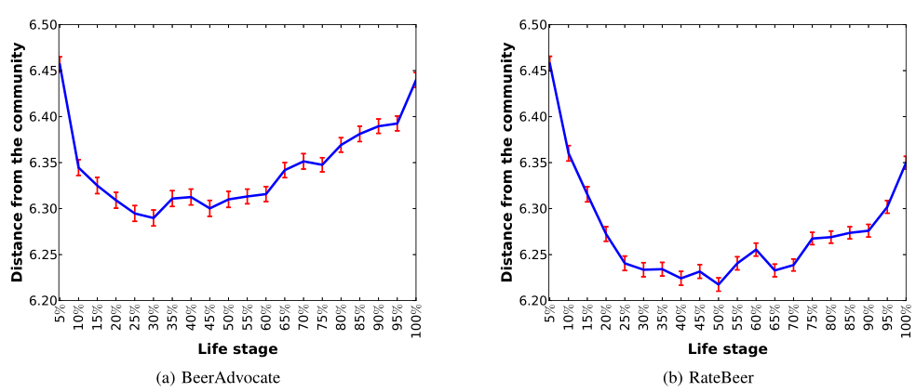
图 3-4 生命周期：每个阶段与社区语言的距离，由每篇帖子与帖子所在月份的快照语言模型的交叉熵计算得到。更低的值意味着与社区更接近。
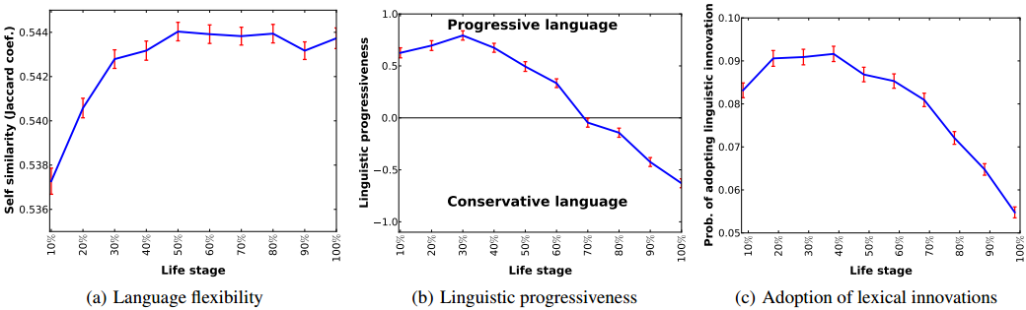
图 3-5 生命周期：（a）每个生命阶段的用户语言灵活性，由每篇贴子和同一用户在这之前的十篇帖子的窗口之间的Jaccard系数计算得到（每个用户的第一篇和最后十篇帖子没有被呈现）。（b）每个生命阶段的语言先进性。正值表示向未来学习的语言，负值表示向过去学习的语言。（c）每个生命阶段适应语言创新的可能性。

用户被困在过去。为了获得每个生命阶段的用户语言和社区语言之间的更深远角度的联系，我们使用了语言先进性的概念，我们接下来会定义它。对每一篇帖子p，我们考虑p被撰写的月份之前12个月和之后12个月的快照语言模型，我们用SLM_{i}表示在p被撰写月份的第i个月之后（如果i是负值，则表示之前）的语言模型。然后我们把p的语言先进性定义为：
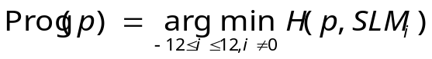，

其中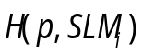是p关于SLM_{i}语言模型的交叉熵。在这一概念下，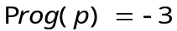将意味着p帖子的语言最接近于p被撰写之前第三个月所使用的语言。Prog(p)的负值表示p使用保守的语言（p使用的语言看起来更像过去使用过的语言），正值表示进步的语言。图 3-5（b）显示用户通过他们的语言青春期使用逐渐增长的进步的语言，然后使用越来越保守的语言。这一行为与社会语言学的成人语言稳定性假说有紧密的联系，我们将会在第5节扩展这些联系。

用户对词汇创新的反应。尽管我们的基于测量的交叉熵适合于测量与社区的语言距离，但对于用户对新的社区规范做出反应的实际动作，结果仍然是不透明的。

表 3-1 词汇创新的例子
类型 | BeerAdvocate中的例子 | RateBeer中的例子
惯例 | S[mell], M[outhfeel], FLAVOR | Smell-, OVERALL, TAP
描述性的 | sandalwood, gummy, rubbery | overripe, corn-like, waxy
其他 | verdict, mysterious, unexciting | nothingness, sub-par, so-so

这激发了对语言创新的一种特定形式的进一步研究，被叫做词汇创新。正如我们已经讨论过的，新的词汇不断被引入社区，社区的词汇表不断变化。一些新的单词会被社区采用，并变成词汇创新。为了本研究的目的，一个词汇创新是一个之前从没有在社区中被使用过的单词，并且在这个单词第一次被使用之后的6个月期间，被多个用户讨论不同的产品使用了至少10次。这样我们过滤掉了没有被社区接纳的单词，以及用户或产品特有的单词。词汇创新包括惯例（正如已经讨论过的例子），描述性的术语（如水果词汇）和其他类型的单词；使用这种方法，每个月平均有97个词汇创新被辨别，其中一些在表2中作为例子被提供。

图 3-5（c）中，我们考察了在用户的生命周期中新单词的接受情况，该图显示了在每个生命阶段，用户在3个月内接受词汇创新的可能性；我们再次观察到对语言规范的反应遵循一个生命周期：用户一开始增长他们的同化的速率，在语言青春期时达到顶峰，然后跟随着一个下降趋势，直到放弃的那一刻。图 3-5（c）也显示了尽管是在“刚加入”的阶段用户的语言距离社区语言最远（图 3-4最左边的部分），但是用户语言最灵活是在这个最高点（图 3-5（a）最左部分），用户在她们语言青春期的高峰最容易接受词汇创新（不仅是对用户而言的新单词，也是对社区而言的新单词）。
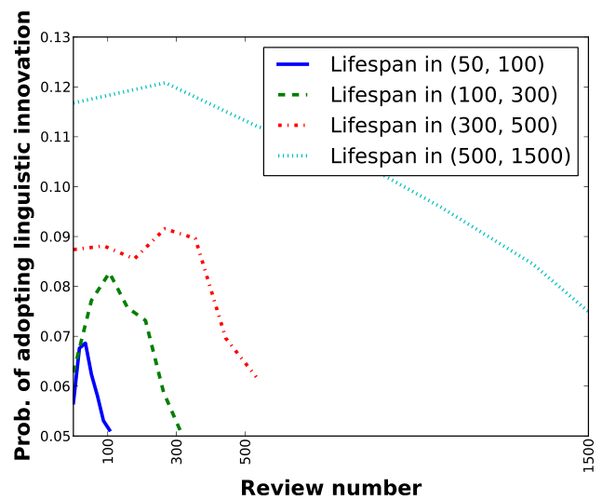
图 3-6 生命周期：在每个声明阶段采用词汇创新的概率，与拥有不同生命时间的用户相比较。
弹性生命周期：“所有用户都老死”。到目前为止所描述的所有实验都提出了以下的生命周期：在一个最初的适应他们社区语言的阶段之后（为了维持与离线社区类比，我们把这称为语言青春期），个体的语言模式逐渐僵化直到他们放弃社区的时刻。这些发现肯定了成人语言稳定性假说（许多社会语言学家研究语言变化的工作核心）在在线领域也合适。然而，我们的框架也揭示了一个与离线环境的研究成果的关键不同：在语言青春期结束的时刻（也是用户与社区在语言和谐的顶峰）不是绝对的或生物的时间框架界限，而是相对于用户最终的生命时间。为了说明这一点，我们在图 3-6中显示了具有不同的生命时间的个体的词汇创新生命周期（不同的贡献帖子的总数）。每一条曲线都是通过把图 3-5（c）用过的方法应用到具有不同生命时间间隔的用户组上而得到的（使用一个非归一化x轴，以允许在曲线之间比较）。
关注图 3-6带来了三个有趣的观点。首先我们观察到，尽管用户拥有截然不同的生命时间，但是他们的生命周期遵循相似的形式：一个适应语言创新的增长期，随后是一个衰减的趋势。
第二，对词汇创新接受度最大的时刻（语言青春期的结束）是不固定的（比如，大约60篇帖子），但它是一个用户最终生命时间的函数。因此，我们说语言生命周期是“有弹性的”，也就是说，它根据用户的最终生命时间而延伸。所有的用户似乎经历相同的生命阶段，唯一的不同是，最终为社区贡献更多帖子的用户在大量的点评之后结束了他们的语言青春期。总结这一发现的一个说法是，用户通常死于“语言老化”，无论他们为社区贡献了相对较少的帖子，还是他们是重要的贡献者。
最后，通过比较图 3-6中曲线的高度，我们可以看到，对不断改变的规范的接受程度也与用户的最终生命时间有关系。最终为社区贡献更多帖子的用户比贡献更少的用户以一个更高的接受水平开始（并保持）。
我们还指出，对于用户生命周期的弹性，出现了相同的结论，当我们为所有其他我们已经讨论过的语言变化量度重复同样类型的分组分析的时候：与社区的距离，用户语言灵活性，还有语言的先进性；它们也在两个社区中保持。
这些观察结果令人惊讶，因为它们表明，一个用户的最终生命时间被编码在她早期生涯所展示出的语言变化模式中；比如，如果一个用户在仅仅写了20篇帖子之后就开始僵化她的语言，那么不太可能在她放弃社区之前会再贡献200篇帖子。接下来我们将在一个预测任务的环境中套用这些见解。

语言变化对用户生命时间的预测
到目前为止，我们专注于辨认和描述我们的在线社区中主要的语言变化原则。我们现在来看这些原则的预测能力，关于一个新加入的用户是否会很快放弃社区。因为只有新加入的成员能够确立他们自己，社区才能繁荣，所以这个任务对培养和维护充满活力的在线社区有实际价值；在早期识别有风险的用户组成的特定群体的能力能够使社区的维护者有机会把她们重新介入到社区中。

我们指定预测任务的主要目标是以此作为一个例子来说明关于用户和社区级别的语言现象的信息如何能够告知我们一些与维护在线社区相关的问题。因此，任务的结构是探索不同类型信息的相对表现，而不是优化原始性能。总的来说，我们希望能够为更广泛地理解在线社区的语言变化进程做出贡献。接下来，我们展示了基于这种新理解的特征导致了预测任务的性能比自然基线显著提高。接下来讨论的结果表明，基于一个用户早期语言变化模式的特征能够提供关于那个用户最终生命时间的重要信息。

预测任务的定义。我们把我们的任务定义为，为每一个用户预测她是“死去的”还是“活着的”。我们仅仅基于从每一个用户的前w篇帖子提取的特征进行预测，w取小的值（例如w=20）。如果一个用户在撰写了值较小的m（例如m=30）篇帖子之前就放弃了社区，那么她就在“死去的”组；我们把区间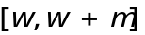称作死亡区间。如果一个用户停留在社区足够长的时间，撰写了值相对大的n（例如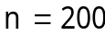）篇帖子，那么这个用户是“活着的”我们把区间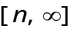称为生存区间。

用于学习的特征。我们的特征是基于我们前几节的报告的研究结果而形成和设计的。这里我们的目标是说明从这些研究结果得到的特征空间。为此，我们考虑了下面的5个简单的帖子特征级别的例子，然后我们将使用这些特征描述一个用户的语言变化模式：
- 交叉熵：根据当月的快照语言模型得到的帖子的交叉熵的平均值。特征在用户语言演化中表现为特有U型模式。
- Jaccard自相似性：当前帖子与这之前直接的10个帖子的Jaccard相似性。这个特征是基于图 3-5（a）总结的结果，并试图捕捉一个用户适应语言变化的灵活性。
- 词汇创新的采用。如果这个帖子包含一个在三个月之前引入社区的词汇创新，那么这个特征值取1，否则取0。这个特征是基于图 3-6总结的研究结果，目的是为用户对词汇创新的接受程度建模。
- 第一人称单数代词：如果这篇帖子包含第一人称单数代词，那么这个特征值取1否则取0。这个特征由图 3-1的分析启发，图 3-1中我们发现，随着时间推移，用户更少地使用第一人称单数代词，并且之前的工作表明，这种下降可能标志着一种与社区的联系感。
- 单词数量：一篇点评中单词的数量。通常来说，我们发现，更长久的贡献者倾向于撰写更长的点评。

我们使用这些帖子级别的特征来构建用户级别的特征以捕捉语言变化模式。由于我们概括化关心风格和语言规范的演化，所有的用户级别的特征有一种常见的形式：我们把w篇观察到的帖子划分为（时间上）连续的大小为5的块，为每一块提取前面讨论过的5种帖子级别的特征的平均值。另外，对于五类特征中的每一种，我们定义一个特征表明这个块有最大值。因此，例如，“词汇创新的采用”确定了一系列的用户级别的特征，给出了每一块的帖子的平均词汇创新率，以及另一个特征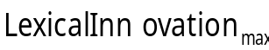给出了索引i，使得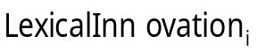是这一系列中最大的。我们使用这些特征的目标是近似我们之前试图描述的演化进程。

作为基线，我们也包含了两个非常简单但有力的基于活动的特征组：
- 频率：每一块中的帖子之间的平均时间，也是有最大频率的块的索引。
- 月份：每一块中最新的帖子的月份。包含这些特征是为了说明社区级别的放弃速率的变化（比如，更晚的年份会有更高的放弃速率，如图 2-1所示）。

我们期望这些特征有特别强的预测价值，因为它们与我们想要预测的目标变量直接相关。从某种意义上说，这些特征是建立用户参与情况的更直接的方式。此外，以前关于用户流失预测的工作发现基于活动的特征是到目前为止最有力的流失预测指标。所以，我们在这一有力基线上的语言特征所带来的任何改进都表明用户语言变化模式和她的最终生命周期之间的密切的联系。

实验设置。我们的模型是二进制分类器。表 4-1总结了我们在选用不同的w（我们观察的每一个用户的点评数量）、m（定义死亡范围）和n（定义生存范围）的情况下预测一个新用户是否将会停留在社区的任务结果。报告的结果是超过20次随机训练-测试数据组的平均值。每组使用70%的数据进行训练，使用30%的数据测试。我们把BeerAdvocate看作一个“开发域”，因为我们使用它来发展模型和实验环境，把RateBeer看作“测试域”，在这个域中我们使用之前没有看过的数据证明我们的最终模型。
实验结果。表 4-1比较了“仅限活动”的模型和那些“完整的”模型（除了活动特征之外还有我们的5个语言变化特征）。我们发现，与基于活动特征的基线相比，我们的语言驱动特征给出了F1分数上额外2--12%的绝对（4—40%的相对）提升。此外，对于每一对结果（w的值），我们的完整模型比仅限活动的模型有重要的提升，根据20次匹配的威氏符号秩次检验与F1的得分相比较（p<0.001）。
表 4-1 预测一个新用户将要离开社区还是将保持为活跃用户。我们所分析的帖子数量用w表示。“完整”模型使用了我们所有的特征，“活动”模型仅仅使用了基于活动的特征。给定的精确度、召回率和F1数值是针对“离开”类别。对于所有的站点和w，完整模型比仅限活动的模型有重要的提高，根据匹配的威氏符号秩次检验在F1上的得分（p<0.001）。
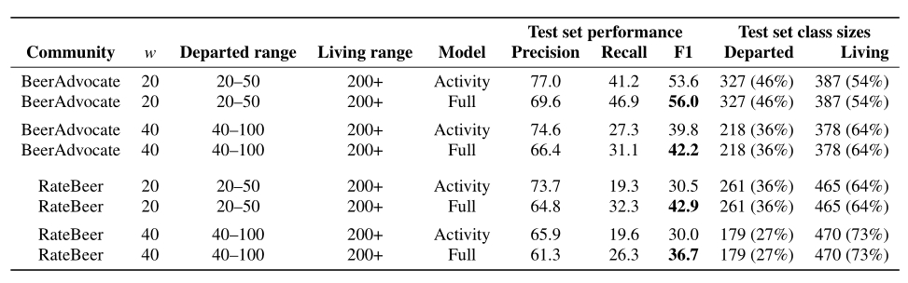
表 4-2 通过逐步把我们的语言变化特征加入到“活动”模型上得到的性能提升结果（针对RateBeer，我们的“测试社区”）。
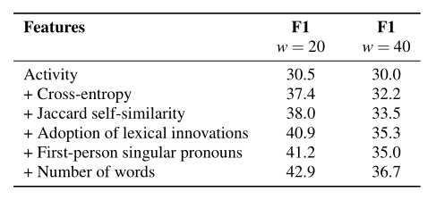
特征分析。为了更好地理解利用语言变化模式来解释这些提升的扩展，我们对我们完整的逻辑模型进行了一个简短的分析。我们发现所学习到的系数对这项工作在之前提到的新见解表现很好；例如，“离开组”被描述为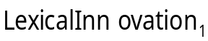的负系数（意味着，对词汇创新的采用上有一个低的初始速率），也是的负系数（意味着，语言青春期阶段较早结束），因此，与图 3-6中观察到的总结结果相对应。在交叉熵和自相似特征上也具有相似的观察结果。
此外，我们发现，当被逐个添加到活动模型中时，五个语言特征中的每一个都能带来性能提升（表 4-2）。同时，这些特征不能单独用本身解释表 4-1中被报告的提升。这表明，我们的语言变化特征在预测一个用户会离开社区方面是相辅相成的。

对社会语言学的意义
第三节讨论的框架的发展受到大量关于离线社区语言变化模式的社会语言学研究的指导。然而，我们没有简单地被动使用这些结果。反之，我们表明，研究非常大型的在线社区能够带来新的语言学见解，我们处理了关于怎样追踪和测量变化的挑战性的方法问题。在这里我们讨论我们的工作是如何与离线社区中语言变化的社会语言学研究联系起来的。
在最早的并且最有影响力的语言变化研究之一中，William Labov 提出了明显的时间结构：在关键假设下，个体的语言模式在成年早期就很大程度上被固定了，年长者的讲话者的语言能够被当作社区在早期阶段的语言状态的代理，从而为研究语言变化提供了必要的时间因素。这个被称为成人语言稳定性假说的假说被大量广泛社会背景下的研究所支持，但是人们普遍认为在某些情况下它可能会失败。例如，个人可能随着年龄的变化而改变语言，而整个社区则保持稳定。或者，一个变化可能同时被社区中的所有人采用，或者只被年长的成员采用。在过去的五十年中，区分这些情况已经被证明是一个根本性的挑战。
先验性地说，这一点都不明显，关于成人语言稳定性假说是否适合网络世界，在网络中，社区时间被扭曲，在非常短的时间内就出现剧烈的语言变化（例如，Twitter中的RT惯例在大约两个月内就达到主流地位）。类似地，青春期和成年的概念需要被重新定义，以说明在线环境极大不同的互动率特征：每天在社区内互动的成员似乎比仅仅一个月登录一次的成员更快成熟。此外，有人认为，成人语言稳定性有生物学的解释，因此，与实际的生物性老化相关联，而在快节奏的在线社区中，这一点不太相关。
我们的框架证实，尽管存在这些根本性的差异，但成人语言稳定性假说在在线社区中情景中确实存在：在一个对社区语言的初始适应阶段后，用户的语言模式变得僵化，并且似乎不太可能去使用新的社区规范；“老龄”用户的语言是保守的，并且反映了社区在早期阶段的状态。然而，我们的框架也揭示了一个与传统陈述的关键不同：语言青春期的结束不是绝对的时间帧，而是与个体的生命时间有关。因此，我们的观察结果表明，生物学解释可能不是成人语言稳定性的主要来源，并且大体上为高度动态化的社区中的成人语言变化研究开辟了新的道路。

额外的相关工作
除了上文讨论的社会语言学和其他先前的工作之外，我们的工作也吸取了许多其他的研究线索，并对其产生了影响。
对在线社区互动的意义。大量早期的研究考察了群组互动中规范产生的多种方式，包括了有重要角色的首位（一些规范的第一个变体更趋向持续），社会地位（规范通常是由具有更高的社会资本的个体引入的），共同努力的最小化，以及像住处和听众设计这样的机制，发言人调整他们的语言朝向他们的听众。
更近的研究表明，类似地机制在在线社区中同样起作用，揭示了电子邮件、Twitter和网络论坛中语言规范的产生。本文论证了这种社区规范和个体用户的生命周期之间的联系，表明了用户在她们生涯的早期阶段对新规范是如何最敏感的。
我们的工作也吸取了一项研究，它显示了新用户在加入一个社区后如何改变他们的语言，并且证明了一个机器学习的分类器能够被训练来预测一个用户已经在社区中多长时间，给它像自我介绍，、对其他成员的引用或提到的论坛的名称这样的语言特征。我们的工作给出了对用户变化的进一步理解，通过把这与社区的变化和用户整个生命时间关联起来。而且，通过显示我们能够预测一个用户将会在社区中停留多久，我们会按字面意思把预测任务扩展到未来。
对在线社区动态的意义。在这里我们的工作也建立在大量的研究在线社区的工作上。例如，以前的研究一产科审查了在线社交网络的动态，研究了整个网络结构、这些网络中的群组的演化，以及个体用户之间社会关系的创造。虽然这些研究聚焦于个体部件（用户，群组，社区），但我们认识到需要整体性地研究社会系统。尤其地，在这项工作中，我们提出了研究在个体用户的演化和整个社区的演化之间的相互作用。
也有丰富的研究方法应用到从人类学和社会心理学到在线社区上。像潜伏和搭便车以及用户参与在线社区的原因等问题已经通过小规模的访谈和数据分析等被研究。这些研究指出，像群组规模和发帖量、新来者的地位、语言复杂度以及单词选择等因素都影响着个体与社区的相互作用。我们在这一系列工作中增加了一个重要的维度，因为我们使用大规模的数据分析来更好地理解个体用户的演化和生命周期。

结论
在这项工作中，我们提出了一个用来跟踪语言变化和理解个体在她们生涯的不同阶段如何对社区规范的演化做出反应的框架。通过把这一框架应用在两个大型的在线点评社区上，我们研究了十年多的时间上，用户级别和社区级别的演化之间的相互作用。这揭示了用户遵循一个确定的两阶段生命周期：一个语言创新学习阶段，在这个阶段中用户适应社区的语言以保持与社区一致，接下来是一个保守阶段，在这个阶段中用户停止对社区规范的改变做出响应。我们已经表明，理解语言变化的模式对社区维护者来说具有实际意义，因为由我们的分析得到的特征能够被用来在一个用户生涯的早期就检测出她将会在社区中保持活跃多长时间。
在更高层次上，这项工作的目的已经是为推理用户和她们社区之间的共同进化提供基础。我们的工作开启了一系列同时根据社会语言学和在线社区分析的有趣的问题。特别地，探究语言变化的模式是如何受到在多个社区中参与的影响的，以及那些归属于多个社区的用户是如何在社区之间传递规范和惯例的将会很有趣。此外，我们预计，进一步的分析可能会提出更丰富的语言和社会上的方法，以辨别可能会离开社区的用户或在社区中预测一个用户的成功。
参考文献
[1]□J. Arguello, B. Butler, E. Joyce, R. Kraut, K. Ling, C. Rosé, X. Wang. Talk to me: Foundations for successful individual-group interactions in online communities. CHI, 2006.
[2]□L. Backstrom, D. Huttenlocher, J. Kleinberg, X. Lan. Group formation in large social networks: membership, growth, and evolution. KDD, 2006.
[3]□L. Backstrom, J. Kleinberg, L. Lee, C. Danescu-Niculescu-Mizil. Characterizing and Curating Conversation Threads: Expansion, Focus, Volume, Re-entry. WSDM, 2013.
[4]□A. Bell. Language style as audience design. Language in society, 1984.
[5]□C. K. Chung, J. W. Pennebaker. The psychological function of function words. K. Fiedler, editor, Social communication: Frontiers of social psychology. 2007.
[6]□ H. H. Clark, D. Wilkes-Gibbs. Referring as a collaborative process. Cognition, 1986.
[7]□ C. Danescu-Niculescu-Mizil, M. Gamon, S. Dumais. Mark my words! Linguistic style accommodation in social media. WWW, 2011.
[8]□ C. Danescu-Niculescu-Mizil, L. Lee, B. Pang, J. Kleinberg. Echoes of power: Language effects and power differences in social interaction. WWW, 2012.
[9]□ G. Dror, D. Pelleg, O. Rokhlenko, I. Szpektor. Churn prediction in new users of Yahoo! answers. Workshop on Community Question Answering on the Web at WWW, 2012.
[10]□ N. Ducheneaut, N. Yee, E. Nickell, R. Moore. The life and death of online gaming communities: a look at guilds in world of warcraft. CHI, 2007.
[11]□ P. Eckert. Adolescent social structure and the spread of linguistic change. Language in society, 1988.
[12]□ P. Eckert. Age as a Sociolinguistic Variable. The handbook of sociolinguistics. Wiley-Blackwell, 1998.
[13]□ D. C. Feldman. The development and enforcement of group norms. The Academy of Management Review, 1984.
[14]□ M. Garley, J. Hockenmaier. Beefmoves: Dissemination, Diversity, and Dynamics of English Borrowings in a German Hip Hop Forum. ACL, 2012.
[15]□ H. Giles, J. Coupland, N. Coupland. Accommodation theory: Communication, context, and consequence. Contexts of accommodation: Developments in applied sociolinguistics. Cambridge Univ Pr, 1991.
[16]□ S. Kairam, D. Wang, J. Leskovec. The life and death of online groups: Predicting group growth and longevity. WSDM, 2012.
[17]□ S. M. Katz. Estimation of probabilities from sparse data for the language model component of a speech recognizer. IEEE Trans. on Acoustics, Speech, and Signal Processing, 1987.
[18]□ P. Koehn. Statistical significance tests for machine translation evaluation. EMNLP, 2004.
[19]□ F. Kooti, W. A. Mason, K. P. Gummadi, M. Cha. Predicting Emerging Social Conventions in Online Social Networks. CIKM, 2012.
[20]□ F. Kooti, H. Yang, M. Cha, K. P. Gummadi, W. A. Mason. The Emergence of Conventions in Online Social Networks. ICWSM, 2012.
[21]□ R. Kumar, J. Novak, A. Tomkins. Structure and evolution of online social networks. KDD, 2006.
[22]□ W. Labov. The Social Stratification of English in New York City. Center for Applied Linguistics, 1966.
[23]□ W. Labov. Sociolinguistic patterns. Philadelphia: University of Pennsylvania Press, 1972.
[24]□ W. Labov. Principles of Linguistic Change, Social Factors. Wiley-Blackwell, 2001.
[25]□ W. Labov. Principles of Linguistic Change, Cognitive and Cultural Factors. Wiley-Blackwell, 2001.
[26]□ C. Lampe, E. Johnston. Follow the (slash) dot: effects of feedback on new members in an online community. SIGGROUP. ACM, 2005.
[27]□ E. H. Lenneberg. Biological foundations of language. Wiley, 1967.
[28]□ J. Leskovec, J. Kleinberg, C. Faloutsos. Graph evolution: Densification and shrinking diameters. ACM Transactions on Knowledge Discovery from Data (TKDD), 2007.
[29]□ J. Leskovec, L. Backstrom, R. Kumar, A. Tomkins. Microscopic evolution of social networks. KDD, 2008.
[30]□ K. Ling, G. Beenen, P. Ludford, X. Wang, K. Chang, X. Li, D. Cosley, D. Frankowski, L. Terveen, A. M. Rashid, P. Resnick, R. Kraut. Using Social Psychology to Motivate Contributions to Online Communities. Journal of Computer-Mediated Communication, 2006.
[31]□ P. Ludford, D. Cosley, D. Frankowski, L. Terveen. Think different: increasing online community participation using uniqueness and group dissimilarity. CHI, 2004.
[32]□ J. McAuley, J. Leskovec. From amateurs to connoisseurs: modeling the evolution of user expertise through online reviews. WWW, 2013.
[33]□ J. McAuley, J. Leskovec, D. Jurafsky. Learning attitudes and attributes from multi-aspect reviews. ICDM, 2012.
[34]□ D. Nguyen, C. P. Rosé. Language use as a reflection of socialization in online communities. Workshop on Language in Social Media at ACL, 2011.
[35]□ T. Postmes, R. Spears, M. Lea. The formation of group norms in computer-mediated communication. Human communication research, 2000.
[36]□ J. Preece, B. Nonnecke, D. Andrews. The top five reasons for lurking: improving community experiences for everyone. Computers in Human Behavior, 2004.
[37]□ S. Romaine. The language of children and adolescents: The acquisition of communicative competence. Blackwell, 1984.
[38]□ D. M. Romero, B. Meeder, J. Kleinberg. Differences in the mechanics of information diffusion across topics: Idioms, political hashtags, and complex contagion on Twitter. WWW, 2011.
[39]□ G. Sankoff. Cross-sectional and longitudinal studies in sociolinguistics. Sociolinguistics: An international handbook of the science of language and society, 2005.
[40]□ G. Sankoff, H. Blondeau. Language change across the lifespan: /r/ in Montreal French. Language, 2007.
[41]□ J. C. Sherblom. Organization involvement expressed through pronoun use in computer mediated communication. Communication Research Reports, 2009.
[42]□ S. Tagliamonte. So who? Like how? Just what? Discourse markers in the conversations of Young Canadians. Journal of Pragmatics, 2005.
[43]□ S. Tagliamonte. Variationist sociolinguistics: change, observation, interpretation, volume 39. Wiley-Blackwell, 2012.
[44]□ S. Tagliamonte, A. D’Arcy. Peaks beyond phonology: Adolescence, incrementation, and language change. Language, 2009.
[45]□ O. Tsur, A. Rappoport. What’s in a hashtag? Content based prediction of the spread of ideas in microblogging communities. WSDM, 2012.
[46]□ S. E. Wagner. Age Grading in Sociolinguistic Theory. Language and Linguistics Compass, 2012.
[47]□ S. E. Wagner, G. Sankoff. Age grading in the Montreal French inflected future. Language Variation and Change, 2011.
[48]□ S. M. Wilson, L. C. Peterson. The anthropology of online communities. Annual Review of Anthropology, 2002.
[49]□ J. Yang, X. Wei, M. Ackerman, L. Adamic. Activity lifespan: An analysis of user survival patterns in online knowledge sharing communities. Proceeding of ICWSM, 2010.
[50]□ E. Zheleva, H. Sharara, L. Getoor. Co-evolution of social and affiliation networks. KDD, 2009.

